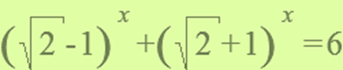
Произведем замену переменных.
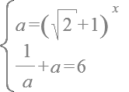
Решаем вспомогательное уравнение.
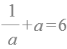
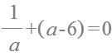
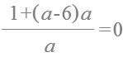
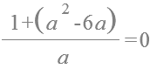
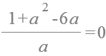
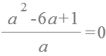
Дробь обращается в нуль тогда, когда числитель равен нулю.
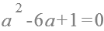
Находим дискриминант.
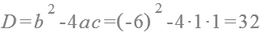
Дискриминант положителен, значит уравнение имеет два корня.
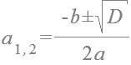
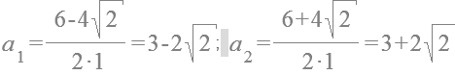
решение разбивается на отдельные случаи.
Случай .
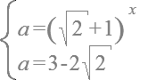
Произведем замену переменных.
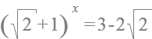
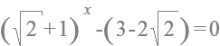
Путем подбора находим решение.
Других решений нет, так как функция, соответствующая данному уравнению, является монотонной.
Случай .
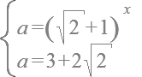
Произведем замену переменных.
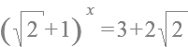
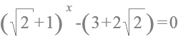
Путем подбора находим решение.
Других решений нет, так как функция, соответствующая данному уравнению, является монотонной.
ответ:

